星象 - 獅子座

星象 - 獅子座
分類：童軍技能 · 作者：陳志南

一、獅子座
獅子座是黃道十二宮的第五個星座，位於巨蟹座和處女座之間，北方與著名的北斗七星為鄰。希臘神話中牠是一隻在森林裏會吃人的兇惡獅子。在兩河時期，每年夏至時太陽正好運行到獅子座，此時為一年中最熱的時期，故當時許多民族總是將獅子座的圖形與太陽結合在一起。現在太陽於每年的至九月十六日間運行經獅子座。
獅子座的α星是「軒轅大星（軒轅十四）」，英文名稱為Regulus(意思是「小王(littleking)」羅馬時代稱之為「獅子的心臟」)，自古以來此星很受人們的尊敬，常被視為「帝王」、「王者」、「支配者」、「英豪」、「力量泉源」等的代名詞，其亮度1.4，顏色呈白色，是春季星空亮星之一，全星空排名第廿一。由於其位置恰好位於黃道線上，亦是黃道線上唯一的一等星，每年太陽正好行經此星位置。
獅子座的β星為位於獅尾的「五帝座一」，英文名稱為Denebola，(意思為「獅尾(lion'stail)」)，亮度為2.1，亦呈白色，在夏天的夜空中與牧夫座的「大角」、座女座的「角宿
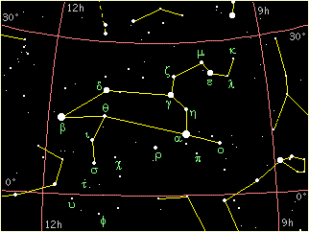
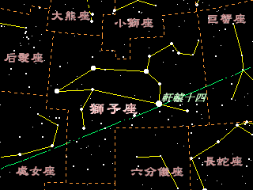
一（麥穗星）」構成一正三角型，稱為「夏季大三角」。而位於脖子位置的獅子γ星「軒轅十二」，英文名稱Algiea，亮度1.9，顏色呈橘黃色，為獅子座第二亮星，是一顆雙星，由兩個光度分別為2.4和3.5的橘黃色星所組成。著名的獅子座流星雨的輻射點即出現在此星的位置，每年十一月中旬當地球穿越此流星群時，則可以獅子座的位置觀測到這狀麗的奇景。
獅子座屬春季的星座，最易觀測時間為三月上旬至六月中旬，行經路線由東方偏北升起，經天頂在從西方偏北落下。位置約在大熊座的北斗七星南方，獅頭呈鐮刀狀(或倒問號)，獅尾三顆星像一小直角三角形，在無月亮及嚴重光害的夜空，一般皆可明顯看見。
📚 現代天文資料
面積：946.96 平方度，全天 88 星座中第 12 大。
主星軒轅十四（α Leo, Regulus）：藍白色亮星，視星等 1.35（21 大恆星之一），距離 77 光年，為「帝王之星」（Regulus 拉丁文意為「小國王」）。
五帝座一（β Leo, Denebola）：A 型主序星，視星等 2.14，距離 36 光年。
春季大三角由軒轅十四、角宿一、大角星組成。再加上獵犬座的常陳一，可組成「春季大鑽石」。
占星日期：7/23 ~ 8/22（黃道十二宮第 5 個）。
📎 參考：維基百科 — 獅子座 · 維基百科 — 軒轅十四 · Star Walk — Regulus

